Segway Navimow med VisionFence – A life without boundaries

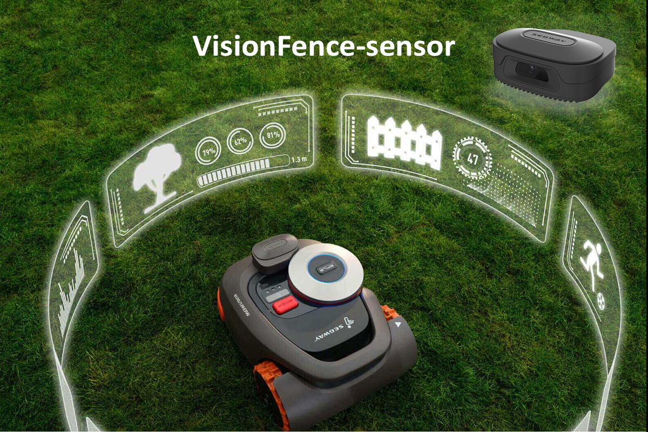

Foråret kommer, og snart begynder græsset at gro. Robotplæneklipperen Segway Navimow klarer arbejdet for dig. Og nu har du muligheden for at få fingrene i VisionFence-sensor - det geniale Navimow-tilbehør til haver med flere forhindringer og områder med svagt satellitsignal.

Husker du Segway Navimow, robotplæneklipperen uden behov for kanttråd, der i 2022 tog alle med storm? Nu har Segway Navimow udviklet et tilbehør, som gør Navimow endnu klogere, og som sikrer det perfekte klipperesultat.

Sådan fungerer VisionFence
Den intelligente software er blevet udstyret med adskillige real-life scenarier, som gør det muligt for VisionFence at identificere forskellige forhindringer i haven. Derudover sikrer linsen et stort detekteringsområde på op til 5 meter foran robotten, og med en vidvinkel på 140° garanteres en bred genkendelsesevne, hvilket højner sikkerheden og giver endnu mere præcis klipning, hvor Navimow på intelligent vis reagerer på sine omgivelser i realtid.

I områder med svagt satellitsignal tager VisionFence over og sørger for, at Navimow fortsætter klipningen. Med den integrerede kunstig intelligens-algoritme opfanger Navimow automatisk sine grænser, og genkender græskanter, husmure, fliser etc., og bliver inden for klippeområdet. Kombineret med det systematiske klippemønster kan Navimow håndtere selv de mest komplekse områder, der tidligere blev anset for at være udfordrende.

VisionFence-sensoren er hurtig og nem at installere og kompatibel med alle robotplæneklippere i Navimow H-serien. Efter installationen hentes alle softwareopdateringer via Wi-Fi, hvilket sikrer dig den bedst mulige ydeevne.

Vision-Fence er fremstillet af et kraftigt materiale og med en IPX7-beskyttelse, er Segway Navimow og VisionFence klar til det danske vejr.

Læs mere om VisionFence: https://navimow.segway.com/dk/VisionFence

--

Intropris*: DKK 1.499,-

--

Link til highres. billeder: https://we.tl/t-HjDN5oa9hG
Link til YouTube-video: https://www.youtube.com/watch?v=UFWMFfWk9dQ

--

For yderligere informationer

Cathrine Orloff Risum
Product Manager Outdoor
Tlf: +45 93 63 58 00
Mail: crm@witt.dk

--

*Gælder ved aktivering af Segway Navimow inden 31/5 2023.

